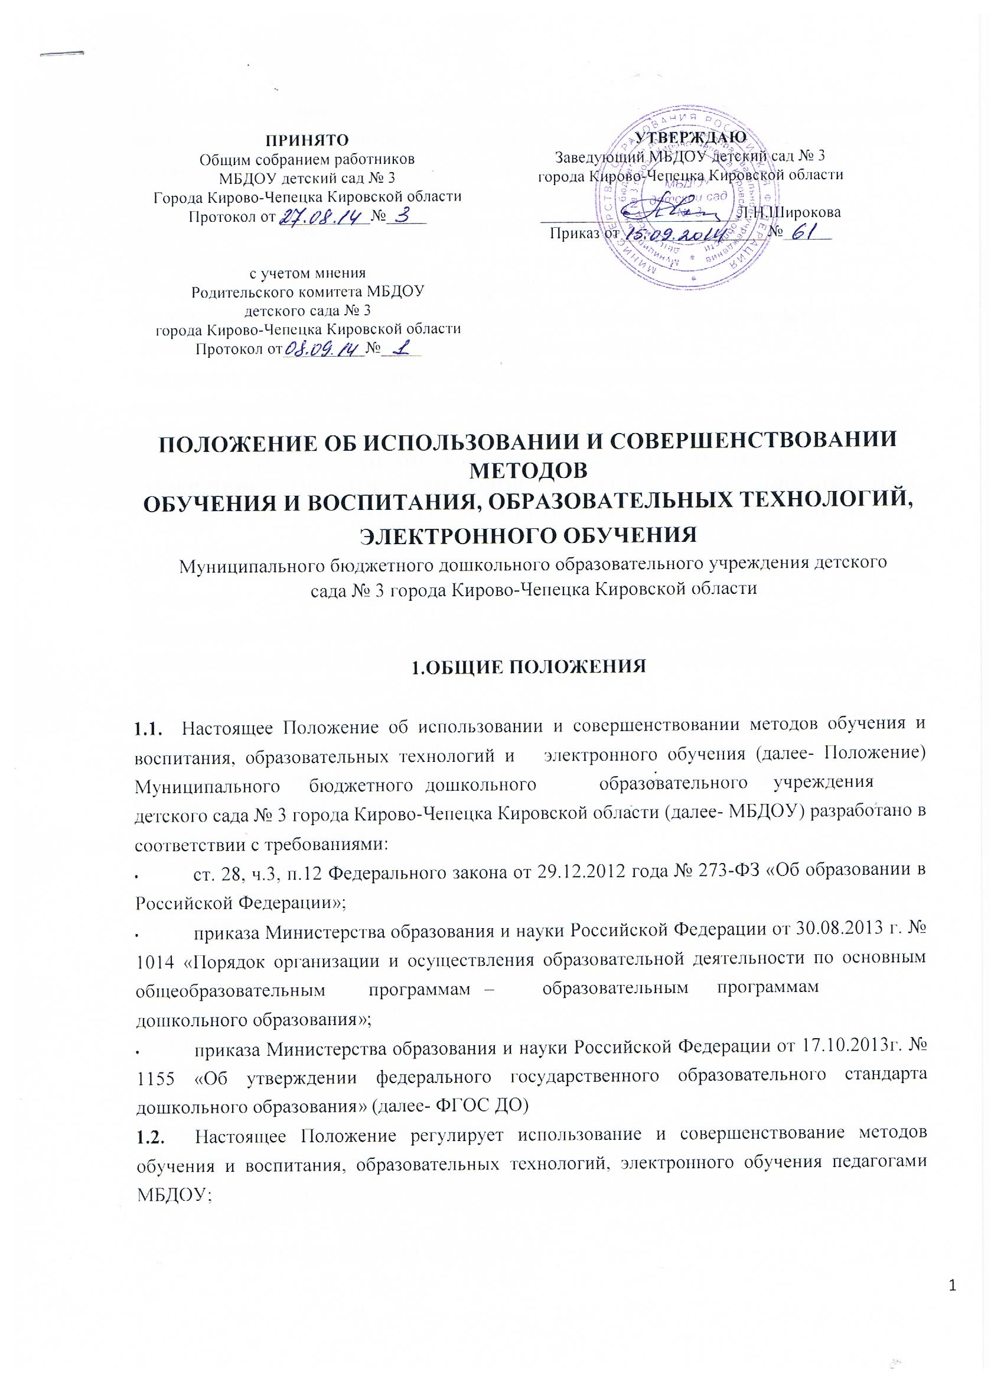

**1.3**. Метод обучения – это совокупность приемов и способов организации познавательной деятельности ребенка, развитие его умственных сил, обучающего взаимодействия педагога и воспитанника, воспитанников между собой, с природной и общественной средой.

Метод воспитания – это путь достижения воспитательной цели.

В понятие педагогической технологии входят:

- концептуальная основа;

* содержательная часть обучения (цели обучения и содержание учебного материала);
* технологическая часть (организация учебного процесса, методы и формы учебной деятельности, методы и формы работы педагога, диагностика).

Электронное обучение – это передача знаний и управление процессом обучения с помощью новых информационных и телекоммуникационных технологий.

## 2. ФУНКЦИИ ПЕДАГОГИЧЕСКИХ РАБОТНИКОВ ПРИ ИСПОЛЬЗОВАНИИ И СОВЕРШЕНСТВОВАНИИ МЕТОДОВ ОБУЧЕНИЯ И ВОСПИТАНИЯ, ОБРАЗОВАТЕЛЬНЫХ ТЕХНОЛОГИЙ, ЭЛЕКТРОННОГО ОБУЧЕНИЯ

**2.1.** Для реализации ФГОС ДО в процессе образовательной деятельности педагоги используют:

Методы обучения и воспитания, принятые в дошкольной педагогике (в основе классификации - основные формы мышления (наглядно-действенное и наглядно-образное).

* Наглядные методы:
* Наблюдение – умение всматриваться в явления окружающего мира, замечать происходящие изменения, устанавливать их причины.
* Демонстрация наглядных пособий (предметов, репродукций, диафильмов, слайдов, видеозаписей, компьютерных программ).
* Словесные методы и приёмы обучения:
* Рассказ педагога.
* Рассказы детей (пересказ сказок, рассказы по картинам, о предметах, из детского опыта, творческие рассказы).
* Беседа.
* Чтение художественной литературы.
* Практические методы обучения:
* Упражнение – это многократное повторение ребенком умственных или практических действий заданного содержания (подражательно-исполнительского характера, конструктивные, творческие).
* Элементарные опыты, экспериментирование.
* Моделирование – это процесс создания моделей и их использования для формирования знаний о свойствах, структуре, отношениях, связях объектов (Д. Б. Эльконин, Л. А. Венгер, Н. Н. Поддъяков).
* Игровые методы и приёмы обучения:
* Дидактическая игра
* Воображаемая ситуация в развернутом виде: с ролями, игровыми действиями, соответствующим игровым оборудованием.

Технологии, применяемые в системе дошкольного образования: технологии развивающего обучения; технологии проблемного обучения; игровые технологии информационно-коммуникативные технологии; здоровьесберегающие технологии; технологии проектной деятельности; технология исследовательской деятельности и т.д.

**2.2.** Совершенствование и использование новых методик и технологий, повышающих эффективность учебно-воспитательного процесса педагогами, осуществляется в ходе инновационных процессов, происходящих на современном этапе развития общества, которые предъявляют и новые требования к образованию, поскольку традиционные способы обучения не всегда в состоянии обеспечить подготовку ребёнка к меняющимся условиям жизни. Совершенствование методик и технологий происходит и в процессе модернизации средств обучения и воспитания, изменения контингента обучающихся.

## 3. ОБЯЗАННОСТИ ПЕДАГОГИЧЕСКИХ РАБОТНИКОВ ПРИ ИСПОЛЬЗОВАНИИ И СОВЕРШЕНСТВОВАНИИ МЕТОДОВ ОБУЧЕНИЯ И ВОСПИТАНИЯ, ОБРАЗОВАТЕЛЬНЫХ ТЕХНОЛОГИЙ, ЭЛЕКТРОННОГО ОБУЧЕНИЯ

**3.1.** Педагоги обязаны при использовании и совершенствовании методов обучения и воспитания, образовательных технологий, электронного обучения учитывать особенности психофизического развития обучающихся и состояние их здоровья, соблюдать специальные условия, необходимые для получения образования лицами с ограниченными возможностями здоровья, взаимодействовать при необходимости с медицинскими работниками, организациями.

**3.2.** Выбор и сочетание методов и приемов обучения зависит от:

* содержания учебного материала;
* возрастных особенностей детей (в младшем дошкольном возрасте ведущая роль принадлежит наглядным и игровым методам; в среднем дошкольном возрасте возрастает роль практических и словесных методов; в старшем дошкольном возрасте повышается роль словесных методов обучения);
* формы организации обучения (воспитатель выбирает ведущий метод и к нему предусматривает разнообразные приемы);

- оснащенности педагогического процесса;

- личности воспитателя.

## 4. ПРАВА ПЕДАГОГОВ НА ВЫБОР ИСПОЛЬЗОВАНИЯ И СОВЕРШЕНСТВОВАНИЯ МЕТОДОВ ОБУЧЕНИЯ И ВОСПИТАНИЯ, ОБРАЗОВАТЕЛЬНЫХ ТЕХНОЛОГИЙ, ЭЛЕКТРОННОГО ОБУЧЕНИЯ

**4.1.** Педагоги имеют право на свободу выбора и использования педагогически обоснованных форм, средств, методов обучения и воспитания; совершенствование методов обучения и воспитания, образовательных технологий, электронного обучения; во внедрение инноваций.

## 5. ОТВЕТСТВЕННОСТЬ ПЕДАГОГОВ ПРИ ИСПОЛЬЗОВАНИИ И СОВЕРШЕНСТВОВАНИИ МЕТОДОВ ОБУЧЕНИЯ И ВОСПИТАНИЯ, ОБРАЗОВАТЕЛЬНЫХ ТЕХНОЛОГИЙ, ЭЛЕКТРОННОГО ОБУЧЕНИЯ

**5.1.** Педагоги несут ответственность за эффективное использование и совершенствование методов обучения и воспитания, образовательных технологий, электронного обучения;

**5.2.** Педагогические работники несут ответственность за неисполнение или ненадлежащее исполнение возложенных на них обязанностей в порядке и в случаях, установленных законодательством Российской Федерации.